EEGLAB) Coherence calculation

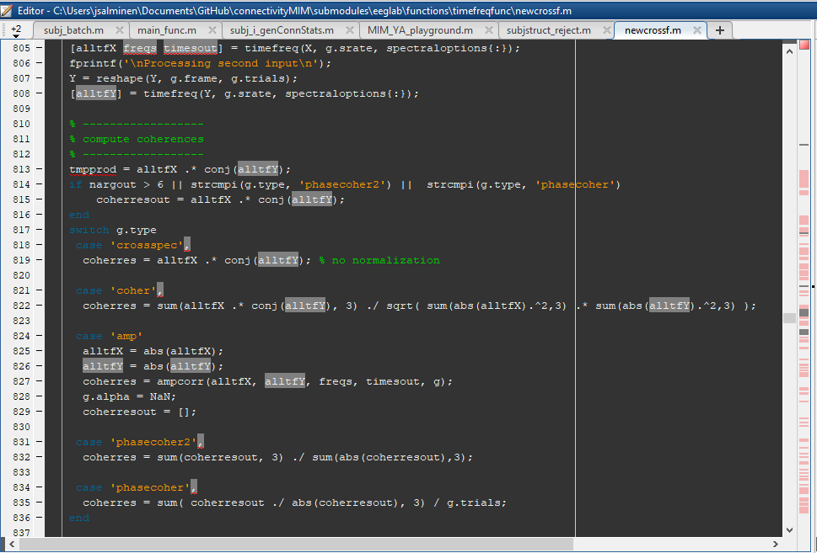

EEGLAB) Bootstrap calculations